Tên: Phan Tân Phước

Lớp: 10-ĐH-CNPM 1

Bài 1: Tích hợp doman vào sophot UTM.

Bước 1: Khởi động.

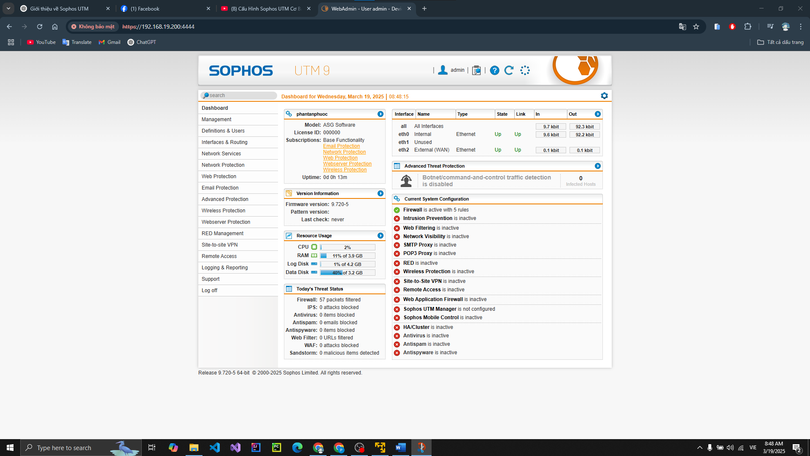

Bước 2: